「就学支援金変更交付申請に係る様式作成について」
別紙１

- 変更交付申請額内訳（新・旧制度）の「既交付決定額」欄について
既交付決定額（１）は、平成３０年５月７日付け教私第１４３７号で通知した交付決定額が学校毎に表記されているか確認してください。（内訳となる一律分と加算分（２）についても同様）
(１)１
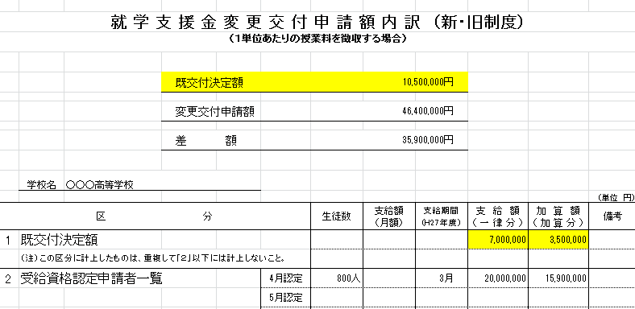
(３)１
(２)１

②変更交付申請額内訳（新・旧制度）の「変更交付申請額（３）」欄について
・途中月のランク変更や加算対象から外れた場合などは、「変更交付申請額」に正しい金額が表示されません。（変更交付申請額（３）と一覧表の最下行の「一律分」と「加算分」の合計額（４）が不一致）
(４)１
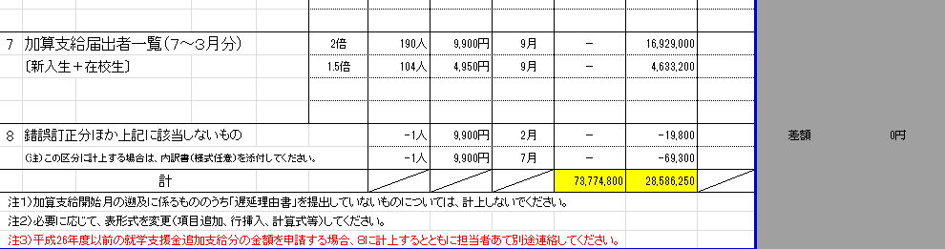

・帳票の印刷範囲外に、「変更交付申請額（３）」と一覧表の最下行の「一律分」と「加算分」の合計額（４）との差額が表示されます。このセルに差額が表示されている場合は、内訳が正しく表示されていませんので、原因を確認し、「７ 錯誤訂正分ほか上記に該当しないもの」の欄に金額を入力し、印刷範囲外の差額が０となるよう修正するとともに、別紙（様式自由）によりその要因を記載願います。

